INSTITUTO GERAÇÃO UNIDADES PRODUTIVAS

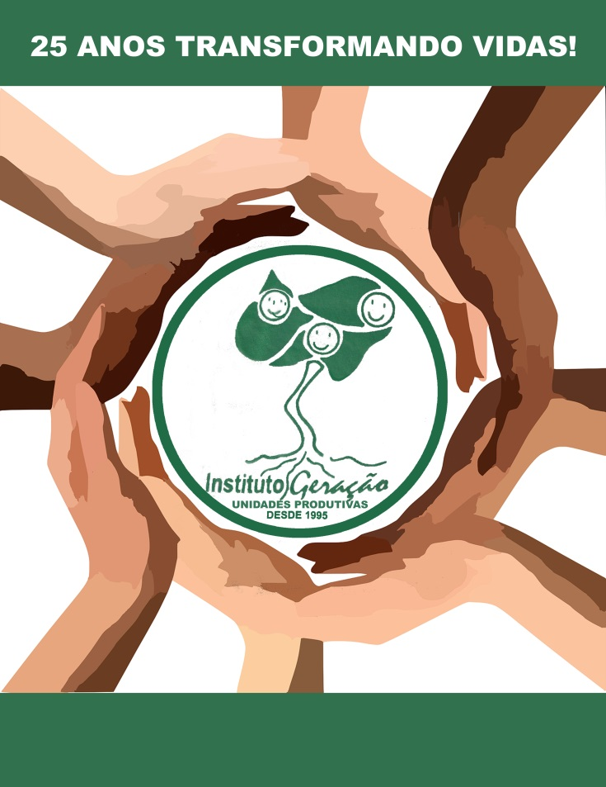

“PROJETO FLANELINHA”

PROTEÇÃO SOCIAL BÁSICA - CONTRATURNO ESCOLAR
Junho - 2021

Relatório referente ao Mês de Junho - 2021

Iniciamos o mês preparando a mudança da Rua Joaquim Monteiro Sobrinho para a Rua Virgílio de Rezende. Suspendemos as atividades no período de 7 a 16 de junho, posteriormente prorrogado até o dia 20 de junho.
Em consequência da mudança, o planejamento de junho precisou ser suspenso. A atividade programada do meio ambiente será realizada posteriormente. As demais foram realizadas ainda neste mês e outras em julho.
No dia 22 de junho, recebemos visita da comissão de monitoramento da Secretaria da Educação.
Na semana do dia 28 de junho até 2 de julho, entregamos às crianças do sistema remoto a lembrança de festa junina e a atividade impressa diferenciada do mês de julho juntamente com o livro “La onde eu moro”. Os monitores das oficinas de teatro e de música enviaram pelo whatsapp o vídeo explicativo da atividade de julho, referente ao livro citado. Também recebemos as devolutivas de junho.
A coordenação e a equipe técnica realizaram intervenções presenciais com os responsáveis das crianças que não estão participando das atividades remotas ou híbridas.
No mês, a porcentagem de frequência foi de:
- 63 % pelo sistema remoto
- 37 % pelo sistema híbrido.

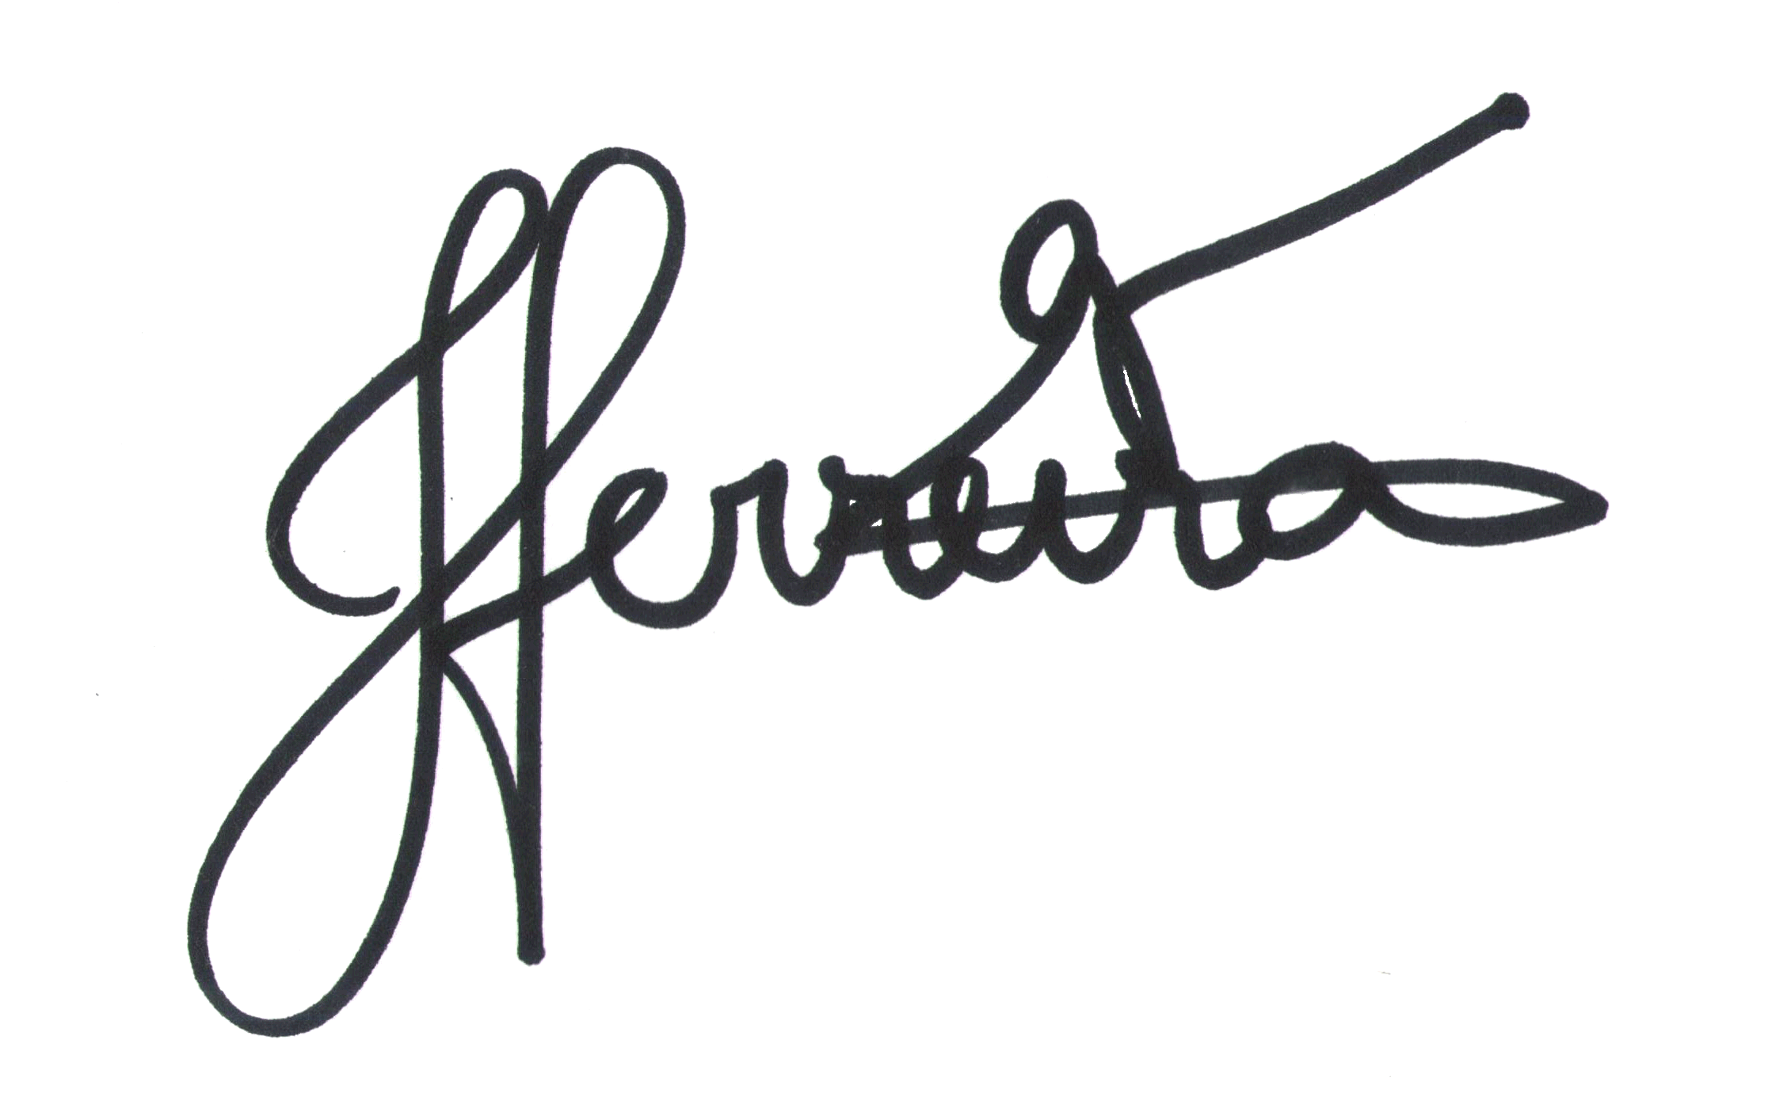
Janaína Ferreira Gomes Coordenadora

